衡阳市2015届高三11月五校联考
（衡南一中、衡阳县一中、祁东二中、岳云中学、衡阳市一中）
生物试题卷
时量：90分钟 分值：90分
一、选择题（本大题共30小题，每小题1.5分，共计45分）
1．下列事实中，不支持“生命活动离不开细胞”观点的是
A．HIV由蛋白质和核酸组成
B．乙肝病毒依赖人体肝细胞生活
C．草履虫是单细胞动物，它有纤毛可以运动
D．父母通过精子和卵细胞把遗传物质传给下一代

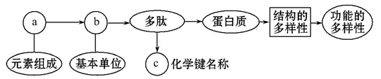
2．下图表示有关蛋白质分子的简要概念图，下列对图示分析正确的是
A．a中肯定含有硫元素
B．b是蛋白质的单体
C．多肽中b的数目等于c的数目
D．蛋白质的结构和功能的多样性是细胞多样性的根本原因

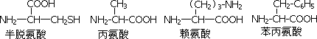
3．有一条多肽链，分子式为CxHyOpNqS，将它彻底水解后，只得到下列四种氨基酸。分析推算可知，水解得到的氨基酸个数为

A．q＋1 B．p－1 C．q－2 D．p＋1

4．下列有关组成生物体的化学元素和化合物的叙述，正确的是
A．组成核糖和核苷酸的化学元素完全相同
B．肌肉细胞中含量最多的化合物是蛋白质
C．人、动物与植物所含的化学元素含量和种类差异很大
D．多糖、蛋白质、核酸等物质形成过程中都要脱去水分子

5．使用显微镜观察时，低倍镜下看到清晰的图像，再换用高倍镜观察，操作的正确顺序是
①调节粗准焦螺旋 ②调节细准焦螺旋
③转动转换器 ④将观察目标移到视野中央
A．③①② B．④③② C．④③①② D．③④①②

6．每年1月的最后一个星期日是“世界防治麻风病日”。麻风病是由麻风杆菌引起的一种慢性接触性传染病。主要侵染皮肤、黏膜和周围神经，也可侵犯人体深部组织和器官。下列有关麻风杆菌的叙述中，正确的是
①没有核膜
②形成ATP的场所有线粒体和细胞质基质
③遗传物质是DNA
④遗传物质DNA主要分布在拟核中
⑤可遗传变异的来源有基因重组、基因突变和染色体变异
A．①③④ B．①②⑤ C．①②④ D．①③⑤[来源:学§科§网]

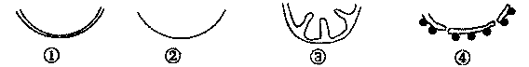
7．下图所示是植物细胞部分膜结构示意图，它们分别属于哪一部分，按①②③④顺序依次是
A．细胞膜、高尔基膜、线粒体膜、核膜
B．细胞膜、叶绿体膜、线粒体膜、内质网膜
C．线粒体膜、核膜、内质网膜、高尔基体膜
D．叶绿体膜、细胞膜、线粒体膜、核膜

8．下列关于植物细胞质壁分离的实验过程的叙述，错误的是
A．细胞壁的伸缩性较小，原生质层的伸缩性较大，是发生质壁分离的一个基础
B．所有的高等植物细胞在环境条件适宜时都可以发生质壁分离现象
C．发生质壁分离的原因之一是水分子的渗透作用
D．用低倍显微镜观察，可看到细胞的中央液泡逐渐变小

9．下图为某种生物的细胞核及相关结构示意图，有关叙述正确的是
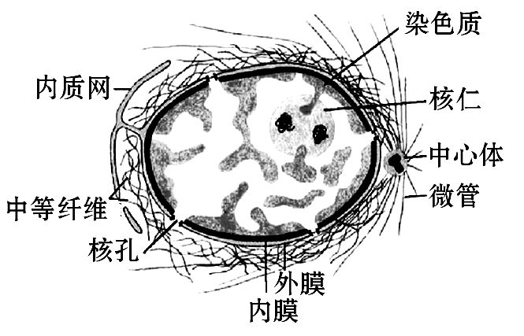
A．核孔是大分子物质进出细胞核的通道，不具有选择性
B．图示中有中心体，说明该生物为低等植物或动物
C．在衰老的细胞中，细胞核体积减小，染色质收缩
D．rRNA（核糖体RNA）和蛋白质在核仁中合成并组装成核糖体

10．将某植物细胞分别放在浓度为200 mmol·L⁻¹和400 mmol·L⁻¹的溶液中（溶质为小分子物质M），细胞吸收M的速率均为10 mmol·min⁻¹。下列对此解释最合理的是
A．细胞吸收M的方式为自由扩散
B．细胞吸收M的方式为主动运输
C．细胞吸收M时需要载体蛋白
D．细胞吸收M时所需能量供应不足

11．下列有关ATP的叙述，正确的是
A．ATP分子是由1个腺嘌呤和3个磷酸基团组成
B．叶肉细胞产生ATP的场所只有细胞质基质和线粒体
C．细胞内ATP和ADP相互转化的能量供应机制是生物界的共性
D．放能反应一般与ATP水解的反应相联系

12．下图1表示温度对酶促反应速率的影响示意图，图2的实线表示在温度为a的情况下生成物量与时间的关系图，则当温度增加一倍时生成物量与时间的关系是
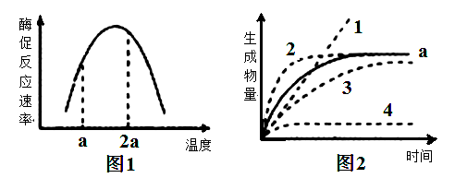
A．曲线1 B．曲线2 C．曲线3 D．曲线4

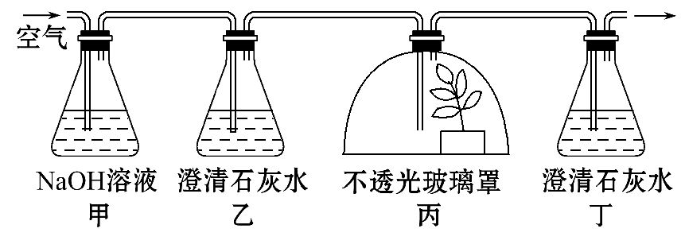
13．下图是测定植物某一生命活动过程的装置，从左侧泵入空气后，会产生某些实验现象。下列说法中错误的是
A．温度是该实验的一个无关变量
B．本实验装置中乙瓶的作用是减少实验误差
C．把不透光的玻璃罩换成透光的玻璃罩，实验现象会更明显
D．如果将丙玻璃罩中的植物换成萌发的种子，则会出现相同的实验现象

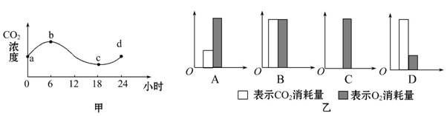
14．图甲表示某地夏季一密闭大棚内一昼夜间CO₂浓度的变化，而图乙表示棚内植株在b点时，消耗的CO₂总量与消耗的O₂总量之比（体积比），其中正确的是
15．下列有关细胞分化、衰老及癌变的叙述，正确的是
A．细胞分化是细胞的后代在形态、功能及遗传物质上发生稳定性差异的过程
B．衰老细胞会发生线粒体减少、酶活性降低及细胞核体积变小等现象
C．细胞分化发生在多细胞生物的胚胎期，细胞衰老与死亡发生在老年期
D．细胞膜上糖蛋白减少或产生了甲胎蛋白的细胞可能是癌细胞

16．某人群中某常染色体显性遗传病的发病率为36%，一对夫妇中妻子患病，丈夫正常，他们所生的子女患该病的概率是
A．4/9 B．5/9 C．6/21 D．15/21

17．人们在野兔中发现了一种使毛色为褐色的基因（R）位于X染色体上。已知没有X染色体的胚胎是致死的。如果褐色的雌兔（染色体组成为XO）与正常灰色（r）雄兔交配，预期子代中褐色兔所占比例和雌、雄之比分别为
A．3/4、1∶1 B．2/3、2∶1 C．1/2、1∶2 D．1/3、1∶1

18．下列有关正常雌果蝇（2N=8）体内细胞分裂的叙述，正确的是
A．在细胞有丝分裂末期，核膜解体核仁消失
B．在减数第一次分裂的前期和后期均可以发生基因重组
C．正常情况下，次级卵母细胞中形态、大小相同的染色体是同源染色体
D．处于减数第二次分裂后期的细胞中有4个染色体组

19．一对表现型正常的夫妇，生了一个既是红绿色盲（伴X隐性遗传病）又是Klinefelter综合症（XXY）的孩子。与该孩子染色体异常有关的亲本及其发生异常的时期分别是
A．父亲，减数第一次分裂
B．母亲，减数第一次分裂
C．父亲，减数第二次分裂
D．母亲，减数第二次分裂

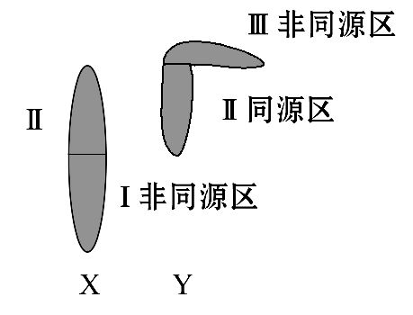
20．人的X染色体和Y染色体大小、形态不完全相同，但存在着同源区（Ⅱ）和非同源区（Ⅰ、Ⅲ），如图所示。下列有关叙述中错误的是
A．Ⅰ片段上显性基因控制的遗传病，女性患病率高于男性
B．Ⅱ片段上基因控制的遗传病，与性别无关
C．Ⅲ片段上基因控制的遗传病，患病者全为男性
D．由于X、Y染色体存在非同源区，故人类基因组计划要分别测定

21．S型肺炎双球菌菌株是人类肺炎和小鼠败血症的病原体，而R型菌株却无致病性。下列有关叙述正确的是
A．肺炎双球菌利用人体细胞的核糖体合成蛋白质
B．S型菌与R型菌的结构不同是由于遗传物质有差异的缘故
C．加热杀死的S型菌与R型菌混合使R型菌转化成S型菌属于基因突变
D．高温处理过的S型菌蛋白质因变性而不能与双缩脲试剂发生紫色反应

22．对绿色植物根尖细胞某细胞器组成成分进行分析，发现A、T、C、G、U五种碱基的含量分别为35%、0、13%、42%、15%，则该细胞器中完成的生理活动是
A．光合作用 B．无氧呼吸 C．翻译 D．有氧呼吸

23．碱基互补配对可发生在下列哪些生理过程或生物技术中
①种子的萌发②病毒的增殖过程③细菌的二分裂过程④目的基因与运载体的结合⑤DNA探针的使用⑥分泌蛋白的加工和运输
A．①②③④⑤ B．①②③④⑤⑥ C．②④⑤ D．②③⑤⑥

24．具有p个碱基对的1个双链DNA分子片段，含有q个腺嘌呤。下列叙述正确的是
A．该片段即为一个基因
B．该分子片段中，碱基的比例总是（A+T）/（C+G）=1
C．该DNA分子中应有2个游离的磷酸基团
D．该片段完成n次复制需要2^{n}（p-q）个游离的胞嘧啶脱氧核苷酸

25．在细胞生命活动中，可能发生的过程是
A．氧气通过主动运输进入线粒体 B．DNA从细胞核进入细胞质 C．mRNA从细胞核进入细胞质 D．叶绿体中的ATP进入细胞质基质

26．用含¹⁵N、³⁵S、³²P的噬菌体侵染不含放射性元素的细菌，则释放出来的子代噬菌体中
A．DNA含有³²P，蛋白质中含有³⁵S B．大多数噬菌体含有¹⁵N、³²P C．少数噬菌体含有¹⁵N、³²P D．全部含有³⁵S

27．关于转录和翻译的叙述，正确的是
A．转录时以脱氧核糖核苷酸为原料
B．转录时DNA聚合酶能识别DNA中特定碱基序列
C．mRNA在核糖体上移动翻译出蛋白质
D．不同密码子编码同种氨基酸可增强密码子的容错性

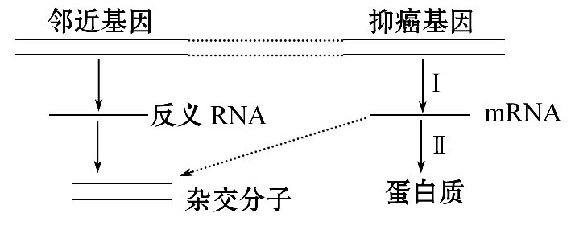
28．某研究小组发现染色体上抑癌基因邻近的基因能指导合成反义RNA，反义RNA可以与抑癌基因转录形成的mRNA形成杂交分子，从而阻断抑癌基因的表达，使细胞易于癌变。据图分析，不正确的叙述是
A．过程Ⅰ称为转录，主要在细胞核中进行
B．与完成过程Ⅱ直接有关的核酸，只有mRNA
C．与邻近基因或抑癌基因相比，杂交分子中特有的碱基对是A-U
D．细胞中若出现了杂交分子，则抑癌基因沉默，此时过程Ⅱ被抑制

29．下图表示果蝇某一条染色体上的几个基因，下列相关叙述中不正确的是
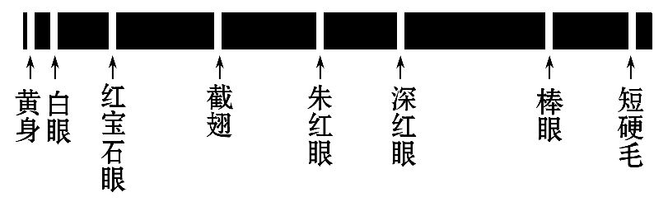
A．观察图示可知，基因在染色体上呈线性排列
B．图中基因的转录发生在细胞核，翻译发生在细胞质
C．如含红宝石眼基因的片段缺失，说明该染色体上发生了基因突变
D．基因中某一个碱基对的替换，不一定会引起生物性状的改变

30．下列对有关实验的叙述，正确的是（ ）
A．在观察洋葱细胞有丝分裂实验中，将已经解离、漂洗、染色的根尖置于载玻片上，轻轻盖上盖玻片后即可镜检
B．甲基绿是将活细胞中线粒体染色的专一性染料
C．在叶绿体色素提取实验中，研磨绿叶时应加一些有机溶剂，如无水乙醇等
D．检测试管中的梨汁是否有葡萄糖，可以加入适量斐林试剂后，摇匀并观察颜色变化
二、非选择题（本大题共5小题，共45分）
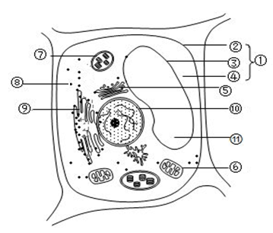
31．（每空1分，共7分）下图是植物细胞亚显微结构模式图，请据图回答：
（1）该细胞结构模式图 （能/否）表示植物根尖分生区细胞。
（2）如果该结构模式图表示低等植物细胞，则应增加的细胞器是 。
（3）能消耗ADP的结构是[ ] 、[ ] 、[ ] 。
（4）图中⑦产生的O₂被⑥利用，至少需要穿过 层磷脂分子层。[来源:学*科*网Z*X*X*K]
（5）图中含有遗传物质的细胞器有 （填序号）。
32．（每空2分，共16分）请回答下列有关植物生命活动的问题：
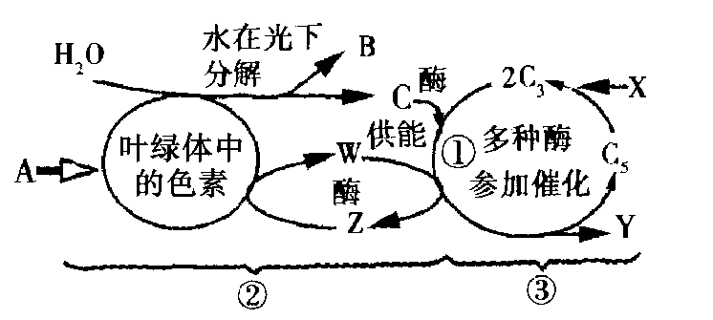
（1）右图为植物光合作用过程示意图。③过程进行的场所是 。
（2）在光合作用中，过程②能为过程③提供 （填物质）。如果在其他条件都适宜的情况下，突然除去图中的X，则短时间内C₅的含量变化是 。
（3）请写出光合作用的总反应式_______________________________________。
（4）从经过饥饿处理的某植物的同一叶片上陆续取下面积相同的叶圆片，称其干重。在不考虑叶片内有机物向其他部位转移的情况下分析（实验过程中光照适宜，温度不变）：
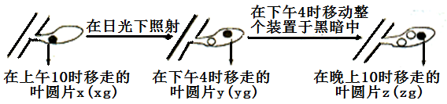
①叶圆片y比叶圆片x （轻或重），原因是 。
②在下午4时至晚上10时这段时间里，叶圆片z的呼吸作用消耗量可表示为 g。
③如果实验过程中叶片的呼吸作用速率不变，则从上午l0时到下午4时这段时间里，叶圆片y制造的有机物的量可表示为 g。

33．（每空1分，共9分）下图1表示二倍体动物卵细胞形成过程图；图2表示卵细胞形成过程中某阶段的细胞。请据图回答问题：
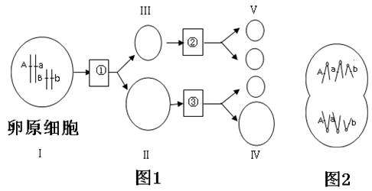
（1）图1中的细胞Ⅱ的名称是 ，正常情况下，在细胞Ⅱ刚形成时，其细胞核中有 个染色体组， 个四分体，有 条脱氧核苷酸链。
（2）图2应对应于图1中的 （填①或②或③），该细胞染色体组成异常的可能原因是在 分裂后期，A和a所在的一对同源染色体没有分开，移向了同一极。同时产生的细胞③的基因组成是 。
（3）假设果蝇的某个卵原细胞（2n=8）的每对同源染色体均只有一条染色体上的DNA分子的两条链用³H标记，该卵原细胞在无³H标记的环境中进行减数分裂，则处在减数第一次分裂后期的初级卵母细胞中带有放射性标记的染色单体有 条；若处在减数第二次分裂后期，则次级卵母细胞中带有放射性标记的染色体有 条。
34．（每空1分，共7分）下图一是人类某一类型高胆固醇血症的分子基础示意图（控制该性状的基因位于常染色体上，以D和d表示）。根据有关知识回答下列问题：
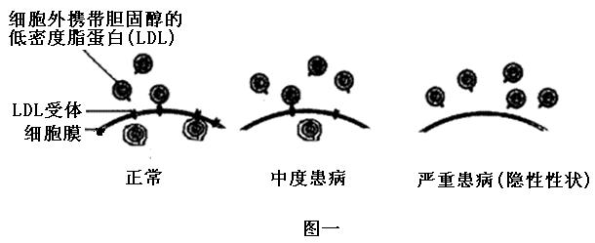
（1）控制LDL受体合成的是 性基因，基因型为 的人血液中胆固醇含量高于正常人。
（2）由图一可知携带胆固醇的低密度脂蛋白（LDL）进入细胞的方式是 ，这体现了细胞膜具有 的特点。
（3）下图二是对该高胆固醇血症和白化病（两对性状在遗传上是彼此独立的）患者家庭的调查情况，Ⅱ7与Ⅱ8生一个同时患这两种病的孩子的几率是 ，为避免生下患这两种病的孩子，Ⅱ8必需进行的产前诊断方法是 。若Ⅱ7和Ⅱ8生了一个患严重高胆固醇血症的孩子，其最可能原因是发生了 。
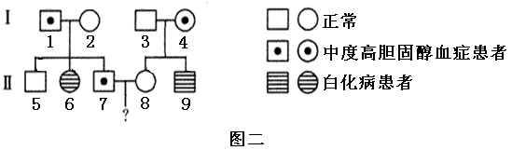
35．（每空1分，共6分）某种野生植物有紫花和白花两种表现型，已知紫花形成的生物化学途径是：
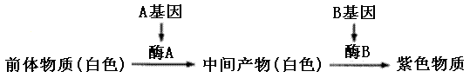
A和a、B和b是分别位于两对同源染色体上的等位基因，A对a、B对b为显性。基因型不同的两白花植株杂交，所得F₁中紫花∶白花=1∶3。若将F₁紫花植株自交，所得F₂中紫花：白花=9∶7。请回答下列问题：
（1）从紫花形成的途径可知，紫花性状是由 对基因控制。
（2）根据F₁紫花植株自交的结果，可以推测F₁紫花植株的基因型是 ，其自交所得F₂中，白花植株有 种基因型。
（3）推测两亲本白花植株的杂交组合（基因型）是 。
（4）紫花形成的生物化学途径中，若中间产物是红色（形成红花），那么基因型为AaBb的植株自交，子一代植株的表现型及比例为 。
（5）紫花形成的生物化学途径可说明基因控制性状的途径之一是
，进而控制生物体的性状。
衡阳市2015届高三11月五校联考
（衡南一中、衡阳县一中、祁东二中、岳云中学、衡阳市一中）[来源:学|科|网Z|X|X|K]
生物试题参考答案
一、选择题（本大题30小题，每题1.5分，共45分）
1 | 2 | 3 | 4[来源:Zxxk.Com] | 5 | 6 | 7 | 8 | 9 | 10 | 11 | 12 | 13 | 14 | 15
A | B | B | D | B | A | D | B | B | C | C | B | C | B | D
16 | 17 | 18 | 19 | 20 | 21 | 22 | 23 | 24 | 25 | 26 | 27 | 28 | 29 | 30
B | B | B | D | B | B | C | A | C | C | C | D | B | C | C
二、非选择题（本大题5小题，共45分）
31．（每空1分，7分）（1）否（2）中心体（3） [④]细胞质基质、[⑥]线粒体、[⑦]叶绿体（4）8（5）⑥⑦
32．（16分）（1）叶绿体基质/ /（2）ATP和[H]// 增加（3）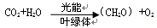（4）① 重//经过光照后叶片通过光合作用积累了有机物，重量增加 ② y-z ③ 2y-x-z
33．（每空1分，共9分）（1）次级卵母细胞// 1//0 //8 （2）② //减数第一次//BB（3）8 //0或2或4或6或8。
34．（每空1分，共7分）（1）显// Dd、dd （2）胞吞 //（一定的）流动性（3）1/18 //基因诊断//基因突变。
35．（每空1分，共6分）（1）两（2）AaBb //5（3）Aabb×aaBb （4）紫花∶红花∶白花=9∶3∶4（5）基因通过控制酶的合成来控制代谢过程。
[来源:学科网ZXXK]

